Mit dem Tablet oder Smartphone auf Reisen!
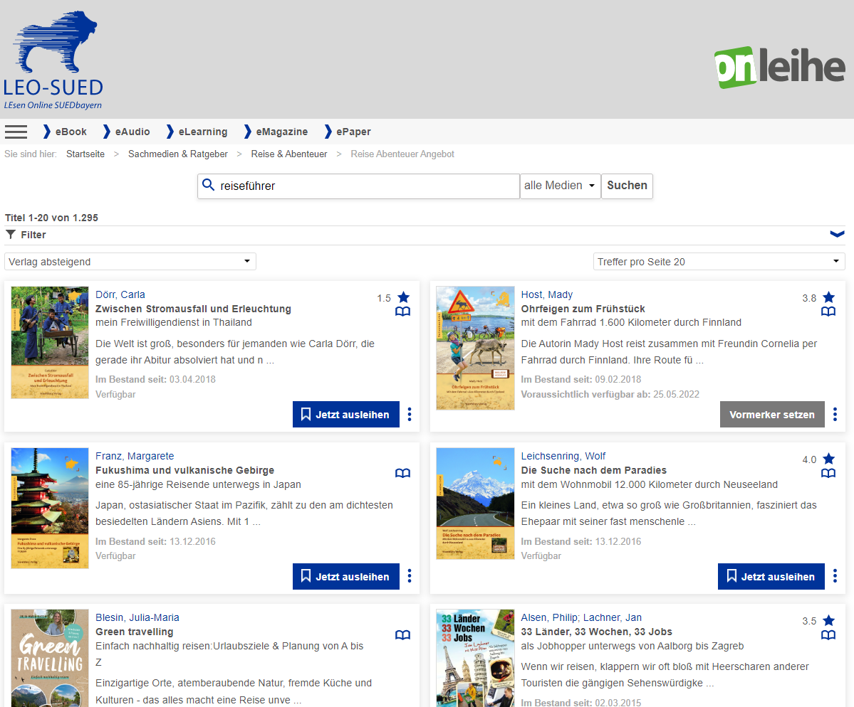
Über 1.000 Reise- und Wanderführer sowie Reisezeitschriften finden Sie in unserer Onleihe LEO-SUED:
